眉政办发〔2024〕14号

眉县人民政府办公室
关于印发《眉县“百户千床”精品旅游民宿
发展实施意见》的通知

各镇人民政府、街道办事处，县政府各工作部门、各直属机构：
《眉县“百户千床”精品旅游民宿发展实施意见》已经县政府同意，现印发给你们，请结合实际，认真抓好贯彻落实。

眉县人民政府办公室
2024年5月31日

眉县“百户千床”精品旅游民宿
发展实施意见

为深入贯彻落实2024年中央一号文件精神，学习运用“千村示范、万村整治”工程经验，提升我县文旅产业发展水平，推动农文旅深度融合，进一步增强农村产业发展新动能，按照省委、省政府《关于全面推进乡村振兴加快农业农村现代化的实施意见》（陕发〔2021〕1号）、《眉县文化旅游产业高质量发展三年行动方案（2023-2025年）》（眉办发〔2023〕21号）文件精神，以及2024年政府工作报告提出的“做精乡村旅游，打造‘百户千床’精品民宿”安排部署，结合我县实际，特制定本实施意见。
一、指导思想
以习近平新时代中国特色社会主义思想为指导，认真贯彻落实习近平总书记关于旅游发展、旅游强国的一系列重要论述，依托我县独特的自然风光、生态环境和人文底蕴，按照“高点定位、科学布局，典型引领、打造特色、逐步推进”的原则，分区域、分线路、分层次发展一批景区依托型、城市近郊型、现代农业型、休闲农家型、温泉民宿型旅游民宿，推进我县旅游民宿发展向规范化、特色化、规模化、品牌化发展，积极构建“三产联动、多业融合”的发展态势，巩固我县“一核两带”旅游发展大格局，推动文旅产业高质量发展实现新突破。
二、发展目标
到2026年，初步形成布局更加合理、管理更加规范、发展更加有序、内涵更加丰富、特色更加鲜明、服务更加优质的旅游民宿发展格局，更好满足多层次、个性化、品质化的大众旅游消费需求。改造提升和新扩建旅游民宿130户以上，床位达到1500个以上，形成温泉民宿、景观休闲度假民宿、乡村农园民宿、艺术文化民宿集聚区3个以上，纳入全市等级旅游民宿拟推荐名录的不少于10家，争创国家甲、乙级民宿各1个，丙级民宿不少于3个。
三、基本原则
1.政府主导，社会参与。通过政府对旅游民宿建设的统筹协调和引导扶持，鼓励支持社会资本、专业团队、创客队伍、村集体、城乡居民和各类经济实体、农家乐经营户参与旅游民宿开发建设，采取集体、个体多种化经营模式，充分发挥社会资金在旅游民宿发展中的作用。
2.规划引领，统筹发展。充分利用自然生态、历史文化和生态环境等优势资源，立足《眉县全域旅游发展规划》《眉县文化旅游产业高质量发展三年行动方案（2023-2025年）》，按照“保护生态、因地制宜、彰显特色、合理布局、有序发展”的要求，在县城滨河新区、渭河百里画廊、渭北塬、太白山等重点景区合理镶嵌民宿业态，引领民宿高质量发展。
3.因地制宜，突出特色。民宿建设要结合镇村地域特色，围绕沉浸式体验历史文化、农耕文化、传统饮食、乡风文明等主题，注重风格差异化和多样性，做到宿中有文、文中有宿。集中力量打造一批带动性强的旅游民宿项目，突出亮点、树立典型，引领全县旅游民宿发展。
4.创新机制，提升效益。顺势而为，积极学习借鉴国内外新观念、新思路、新机制，创新完善旅游民宿发展模式和经营机制，充分调动社会各界城乡居民、民营企业和旅游经营者积极性，推动旅游民宿扩大规模，提高效益，提升品质。
四、重点工作
1.加大投入力度，提升旅游民宿建设水平。汤峪镇、营头镇、太白山旅游区管委会等镇街和单位要联合住建、消防、卫健、市场等相关部门，严格按照“安全、方便、舒适、卫生”原则和《旅游民宿的基本要求与评价》（GB/T41648—2022）行业标准，对区域内现有民宿道路、水电、通讯、停车场、安防、消防、厕所、智慧旅游服务设施等方面进行改造提升，不断提高民宿安全性、舒适性和便利性。各镇街要充分挖掘区域内符合改造条件的闲置房屋资源，对老旧闲置、具有开发价值的房屋进行提升改造、标准化建设。发挥农家乐补充效应，从服务质量、规范管理等方面入手，大力推进全县农家乐改造提升工程，形成特色明显、服务周到、种类多样的农家乐发展集群，延长民宿服务产业链条。
2.明确主题定位，积极培育旅游民宿示范点。文化是旅游民宿的灵魂，也是拓展客源市场的卖点。各镇街要结合镇域特色资源，建设一批主题鲜明的乡村农家体验型民宿；太白山旅游区管委会、汤峪镇、横渠镇依托温泉资源打造一批以温泉康养为核心的温泉民宿产品；营头镇依托红河谷景区发展景区休闲度假型旅游民宿；金渠镇围绕千亩荷塘发展以荷为主题的休闲体验型民宿；首善街办、滨河新区管委会依托滨河新区特色资源，结合县城区特点，发展渭河风情主题文化民宿；常兴镇依托渭北风情和扶眉战役纪念馆红色资源，发展渭北窑洞型、红色旅游型民宿。至2026年，全县发展形成温泉民宿产业发展集聚区、乡村农家体验民宿集群、景区休闲度假民宿集群不少于3处。
3.丰富民宿业态，推动融合发展。积极开发民宿体验新产品，引导民宿发展与商务休闲、户外运动、生态观光、红色旅游、非遗研学、乡村生活、养生度假、怀旧体验等旅居要素有效融合。注重传统文化保护，深入挖掘非物质文化遗产、传统手工技艺和传统特色美食等有运营价值和乡愁情怀的特色民族文化资源，带动民宿附加文创产品开发、销售，满足多元消费需求，带动关联产业发展。
4.强化宣传营销，打造民宿品牌。将旅游民宿宣传纳入全县旅游整体宣传计划和全域旅游精品线路推介，综合利用微信、微博、短视频、小红书、抖音、快手、携程等自媒体平台，多渠道宣传民宿产品及线路，讲好民宿故事，形成宣传矩阵，提升眉县民宿知名度。
5.加强行业管理，规范市场秩序。加强政府引导，规范经营行为和质量监管。公安、消防、市场监管等行业监管部门要指导民宿经营实体落实公共安全、消防安全和食品安全等主体责任，建立治安、消防、食品、卫生、环境、防灾等公共安全管理制度、应急预案，落实旅客住宿实名登记、访客管理等治安管理制度，确保民宿经营规范有序、品质优良。支持和鼓励建立和发展民宿行业协会，强化行业自律，促进民宿行业持续、健康、高质量发展。
五、保障措施
1.加强组织领导。成立由县政府分管副县长任组长，太白山旅游区管委会副主任任副组长，县文旅局、财政局、农业农村局、住建局、自然资源局、公安局、交通局、行政审批局、市场监管局、卫健局、消防救援大队、各镇街等为成员单位的眉县“百户千床”精品旅游民宿建设工作领导小组，统筹推进全县旅游民宿建设工作。领导小组办公室设在县文旅局，负责旅游民宿规划发展指导、等级申报评定、项目资金申报等日常事务。各成员单位依据部门职责，制定相关监督管理措施，明确服务内容，共同推动旅游民宿健康发展。
2.强化政策保障。严格落实《宝鸡市促进旅游产业高质量发展若干政策（暂行）》文件，对新评定的国家甲级、乙级、丙级旅游民宿，分别给予20万元、10万元、5万元的一次性奖励，对新列入全市等级旅游民宿拟推荐名录的，给予每户3万元的一次性建设补助。按照《眉县促进文化旅游产业高质量发展若干政策（暂行）》文件，对新评定的国家甲级、乙级、丙级旅游民宿，分别给予3万元、2万元、1万元的一次性奖励。对新列入全市等级旅游民宿拟推荐名录的，给予每户5000元的一次性建设补助。各镇街要安排配套一定资金，对示范作用好、市场评价高、带动能力强的等级民宿，在宣传营销、项目建设等方面给予相应的奖补。
3.加强人才支撑。积极搭建民宿人才培养引进和成长平台，对接省内高校、职业院校，联合开展酒店和民宿专业管理人才的培养，健全激励机制，建立专业化民宿人才队伍储备库。依托人社局定点培训机构，对旅游民宿相关从业者开展职业技能培训，提升民宿行业接待服务质量和经营管理水平。
4.落实考核责任。建立民宿高质量发展考核激励机制，把民宿产业发展纳入县旅游产业化考核指标体系，压实民宿产业目标考核责任。领导小组办公室要持续开展旅游民宿建设动态跟踪监测，加大督促检查力度，推动各项工作落实到位。

附件：1.眉县“百户千床”精品旅游民宿发展实施意见各相关单位目标任务分解表
2.《旅游民宿的基本要求与评价》（GB/T41648—2022）行业标准

附 件1
眉县“百户千床”精品旅游民宿发展实施意见各相关单位目标任务分解表
序号 | 重点  任务 | 任务分解 | 责任单位 | 配合单位 | 完成时限 | 备注
1 | 加大投入力度，提升旅游民宿建设水平 | 按照《旅游民宿的基本要求与评价》（GB/T41648—2022）行业标准，对区域内现有民宿道路、水电、通讯、停车场、安防、消防、厕所、智慧旅游等方面进行提升改造，提高民宿安全性、舒适性和便利性。共改造提升70户，其中汤峪镇完成30户，营头镇完成10户，太白山旅游区管委会完成30户。其他镇街结合实际情况改造提升。 | 汤峪镇、营头镇太白山  旅游管委会 | 文旅局、农业农村局、住建局、应急管理局、卫健局、市场监管局、交通局、公安局 | 2024年12月
2 | 加大投入力度，提升旅游民宿建设水平 | 挖掘镇域内符合改造条件的闲置房屋资源，对老旧闲置、具有开发价值的房屋进行提升改造、标准化建设和评级验收。每个镇街不少于3户。 | 各镇街 | 文旅局、农业农村局、商信局、交通局等 | 2025年12月
3 | 加大投入力度，提升旅游民宿建设水平 | 发展旅游民宿产业集群。至2026年汤峪镇营头镇、横渠镇、齐镇、太白山旅游区管委会各培育发展不少于1处。 | 汤峪镇、营头镇、横渠镇、齐镇、太白山旅游区  管委会 | 文旅局、商信局 | 2026年12月
4 | 明确主题定位，积极培育旅游民宿示范点 | 依托温泉康养特色，每年打造旅游民宿不少于5户。每年培育纳入全市等级旅游民宿拟推荐名录的不少于2户。到2026年，纳入全市等级旅游民宿拟推荐名录的不少于5户，争创国家甲、乙、丙级民宿各1个。 | 太白山旅游区  管委会，汤峪镇 |  | 持续推进
5 | 明确主题定位，积极培育旅游民宿示范点 | 依托张载关学研学和温泉康养特色，每年培育旅游民宿不少于3户。到2026年，纳入全市等级旅游民宿拟推荐名录的不少于2户。 | 横渠镇 |  | 持续推进
6 | 明确主题定位，积极培育旅游民宿示范点 | 依托红河谷景区休闲避暑特色，每年培育旅游民宿不少于5户。到2026年，纳入全市等级旅游民宿拟推荐名录的不少于3户。 | 营头镇 |  | 持续推进
7 | 明确主题定位，积极培育旅游民宿示范点 | 依托千亩荷塘打造以荷为主题的休闲体验型民宿，每年培育旅游民宿不少于2户。到2026年，纳入全市等级旅游民宿拟推荐名录的不少于2家。 | 金渠镇 |  | 持续推进
8 | 明确主题定位，积极培育旅游民宿示范点 | 依托滨河新区特色资源，结合县城区特点，每年培育现代艺术型主题文化民宿不少于3户。到2026年，纳入全市等级旅游民宿拟推荐名录的不少于2户，丙级民宿不少于1户。 | 首善街办 |  | 持续推进
9 | 明确主题定位，积极培育旅游民宿示范点 | 依托渭北风情和扶眉战役纪念馆红色资源，每年培育窑洞、红色旅游型民宿不少于3户。到2026年，纳入全市等级旅游民宿拟推荐名录的不少于1户。 | 常兴镇 |  | 持续推进
10 | 明确主题定位，积极培育旅游民宿示范点 | 依托特色农产品，特色农业体验活动，每年培育现代农业型民宿不少1户。到2026年，纳入全市等级旅游民宿拟推荐名录的不少于1家。 | 槐芽镇 |  | 持续推进
11 | 明确主题定位，积极培育旅游民宿示范点 | 依托褒斜古道历史文化资源特色，每年培育旅游民宿不少于2户。到2026年，纳入全市等级旅游民宿拟推荐名录的不少于1户。 | 齐 镇 |  | 持续推进
12 | 强化宣传营销，打造民宿品牌 | 将旅游民宿宣传纳入全县旅游整体宣传计划和全域旅游精品线路推介，综合利用微信、微博、短视频、小红书、抖音、快手、携程等自媒体平台，多渠道宣传民宿产品及线路，讲好民宿故事，形成宣传矩阵，提升眉县民宿知名度。每年策划宣传活动不少于2次。 | 文旅局、县融媒体中心，各镇街 |  | 全程推进
13 | 加强行业管理，规范市场秩序 | 加强政府主导，规范经营行为和质量监管。落实旅客住宿实名登记、访客管理等治安管理制度，确保民宿经营规范有序，品质优良。 | 文旅局、公安局、市场监管局、卫健局 |  | 全程推进
14 | 加强行业管理，规范市场秩序 | 指导民宿经营主体落实公共安全、消防安全，建立公共安全管理制度、应急预案，每年度开展安全巡查检查不少于4次。 | 应急管理局、消防救援大队 |  | 全程推进
15 | 加强行业管理，规范市场秩序 | 负责推行民宿全生命周期集成办理改革，简化民宿登记流程，实现注册登记、食品经营许可、公共场所卫生许可集中办理。 | 行政审批局 |  | 全程推进
16 | 加强行业管理，规范市场秩序 | 强化民宿建筑安全监管，完成现有民宿消防安全验收评估，依法依规对新建民宿开展质量安全监督、消防设计审查、消防验收、备案和抽查。 | 住建局 |  | 全程推进
17 | 加强行业管理，规范市场秩序 | 成立眉县民宿协会。评选一批高品质民宿，带动民宿产业发展。强化行业自律，促进民宿行业有序、持续、健康、高质量发展。 | 文旅局、民政局，各镇街 |  | 2025年12月
18 | 强化保障措施 | 落实《宝鸡市促进旅游产业高质量发展若干政策（暂行）》《眉县促进文化旅游产业高质量发展若干政策（暂行）》等政策文件，进行奖补兑现。 | 财政局 | 文旅局，各镇街 | 全程推进
19 | 强化保障措施 | 依托定点培训机构，对旅游民宿相关从业者开展职业技能培训，提升民宿行业接待服务质量和经营管理水平，全年开展行业人员技能培训不少于2次。 | 文旅局，各镇街 | 人社局 | 全程推进

附件2
《旅游民宿的基本要求与评价》（GB/T41648—2022）
行业标准
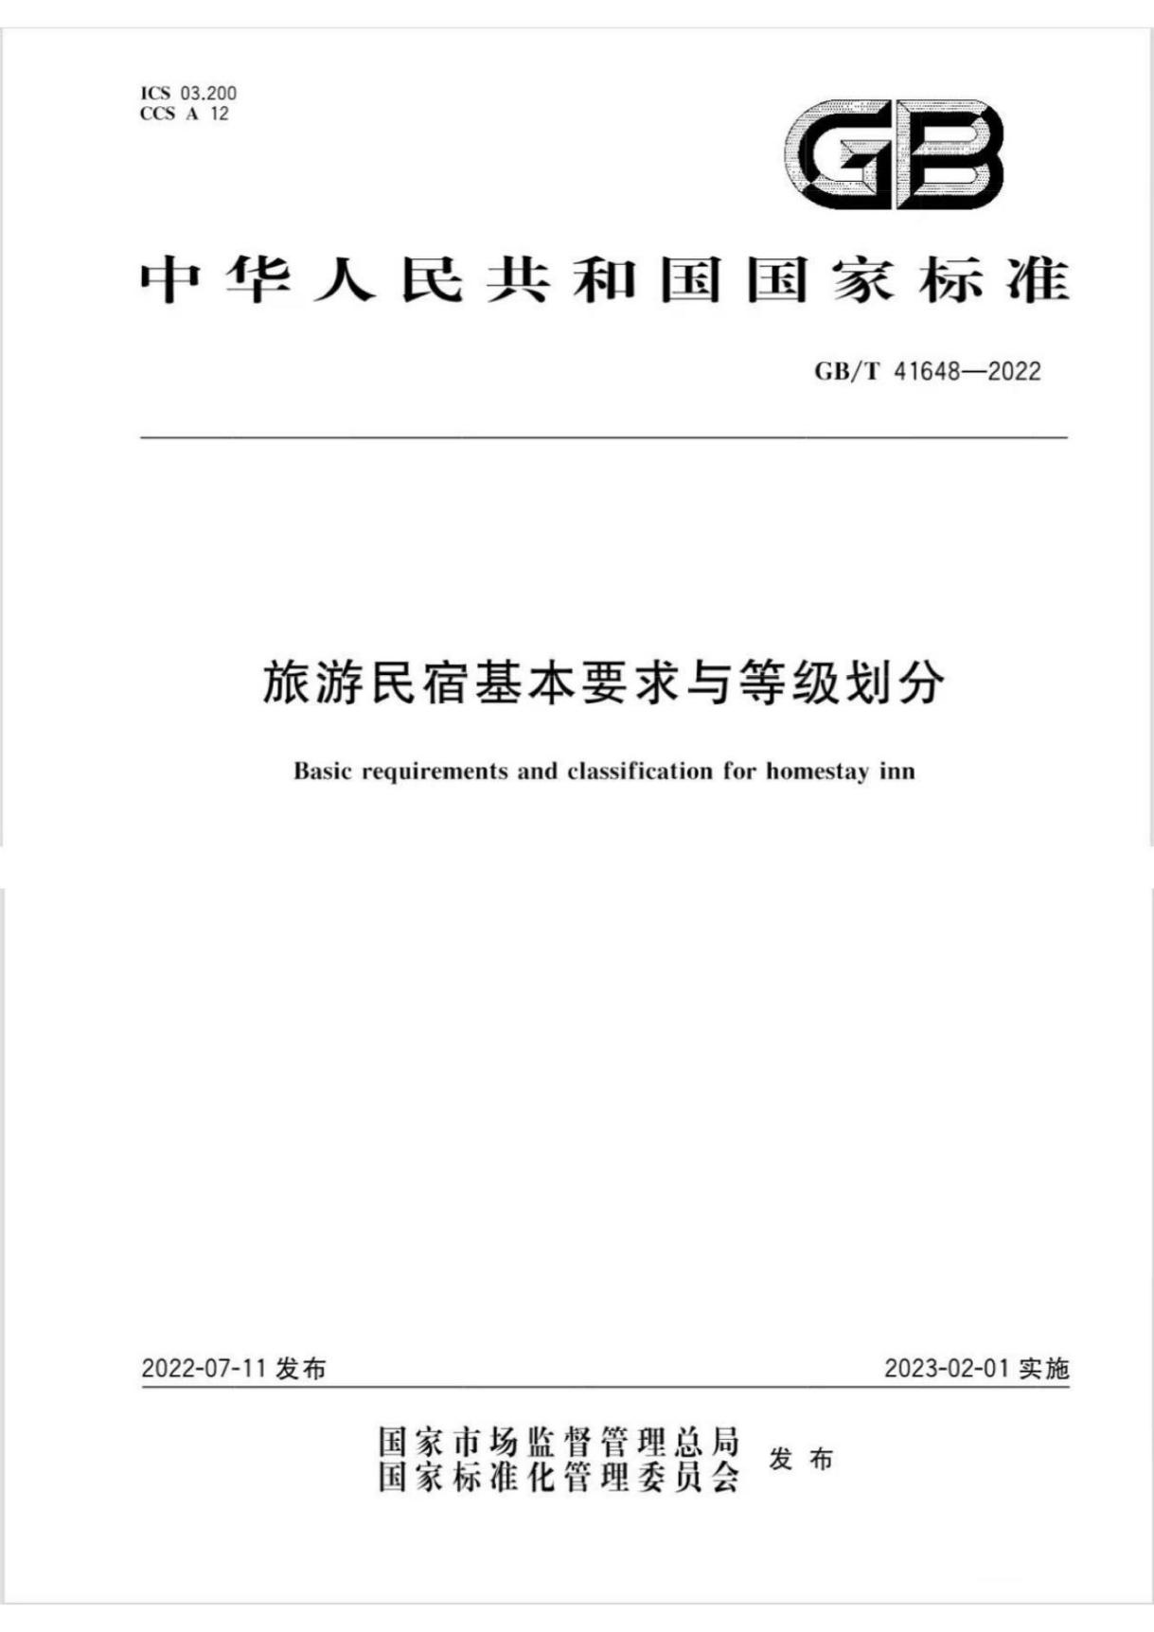
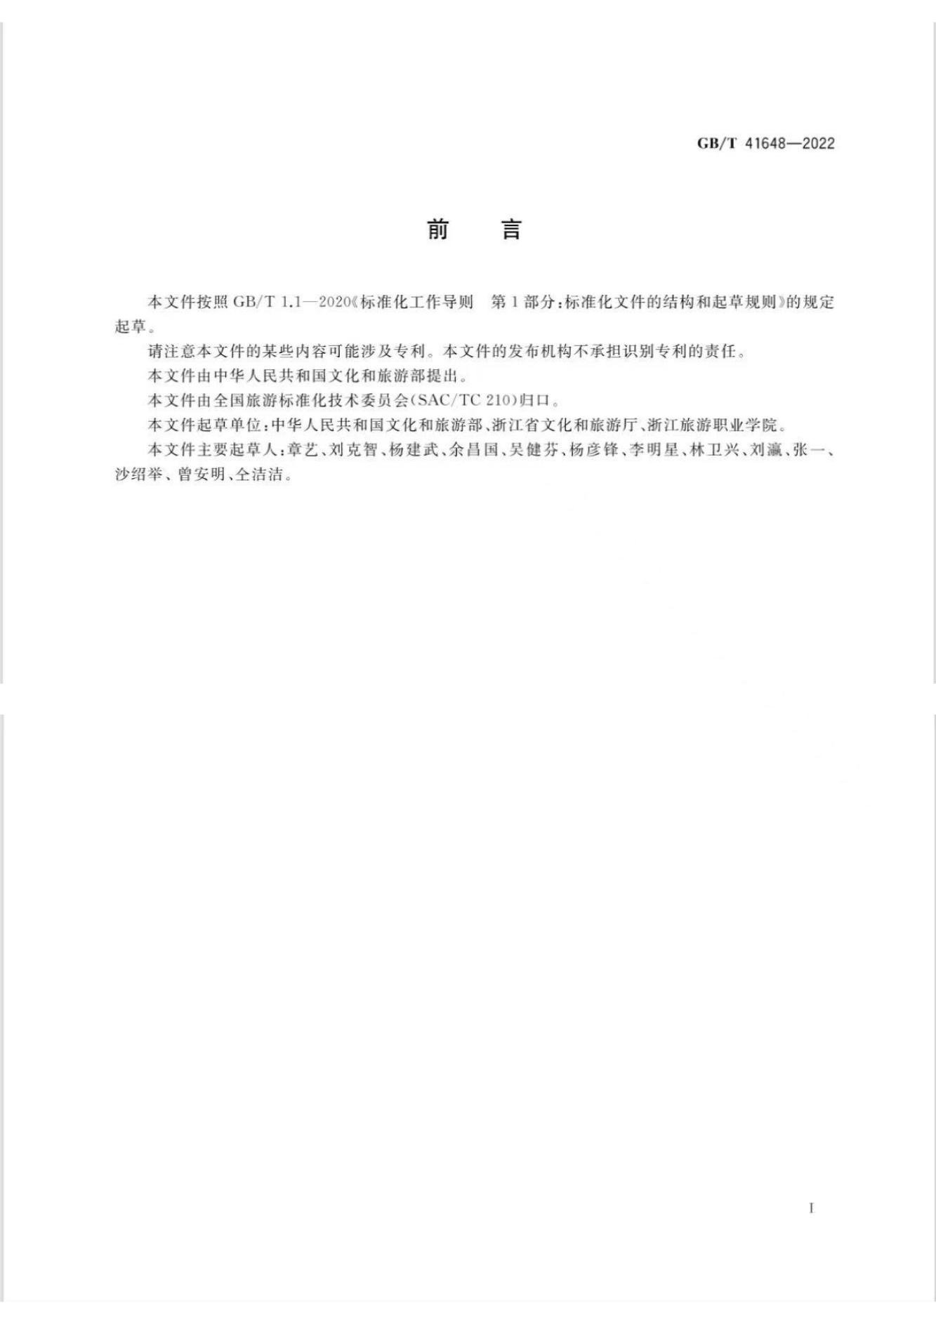

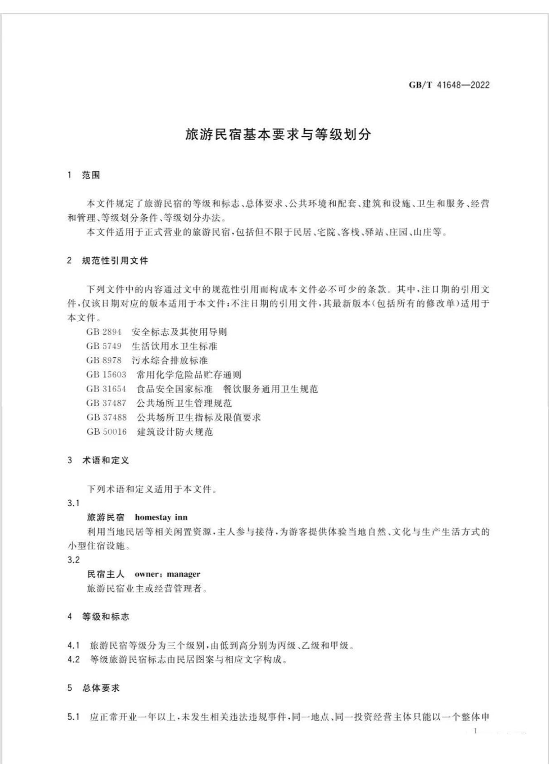

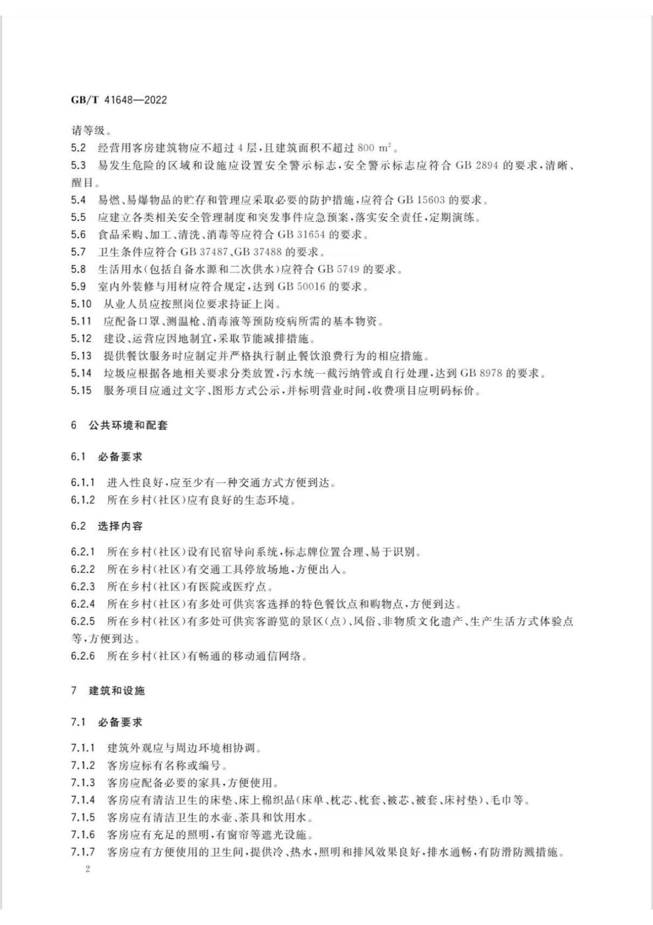

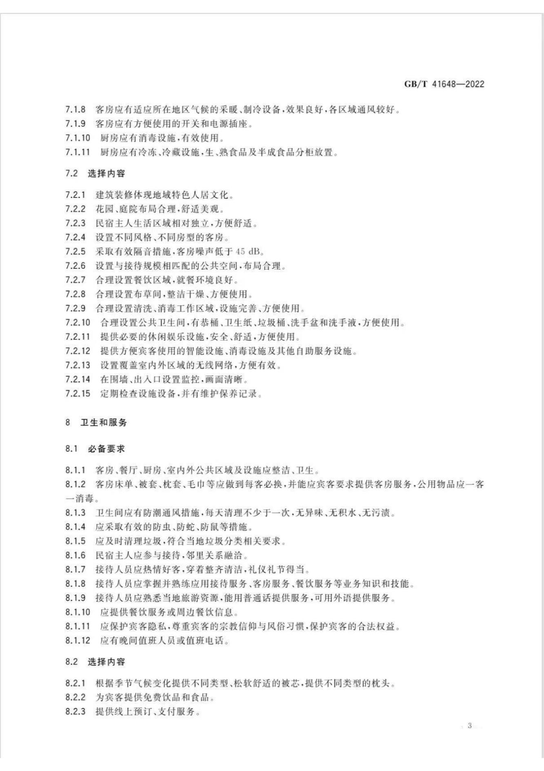

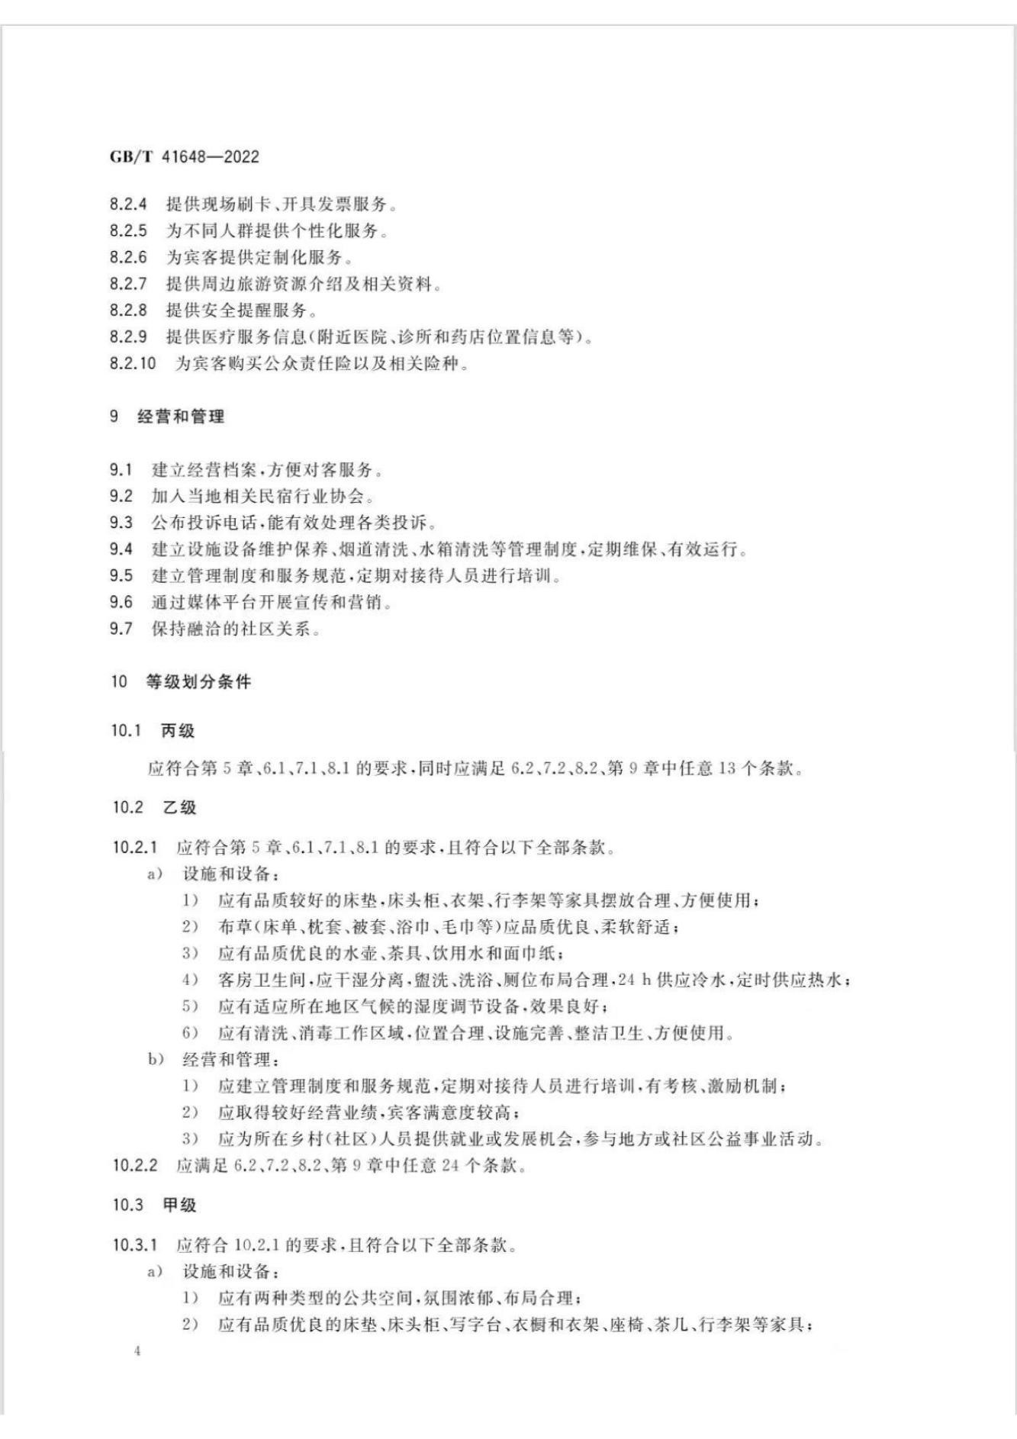

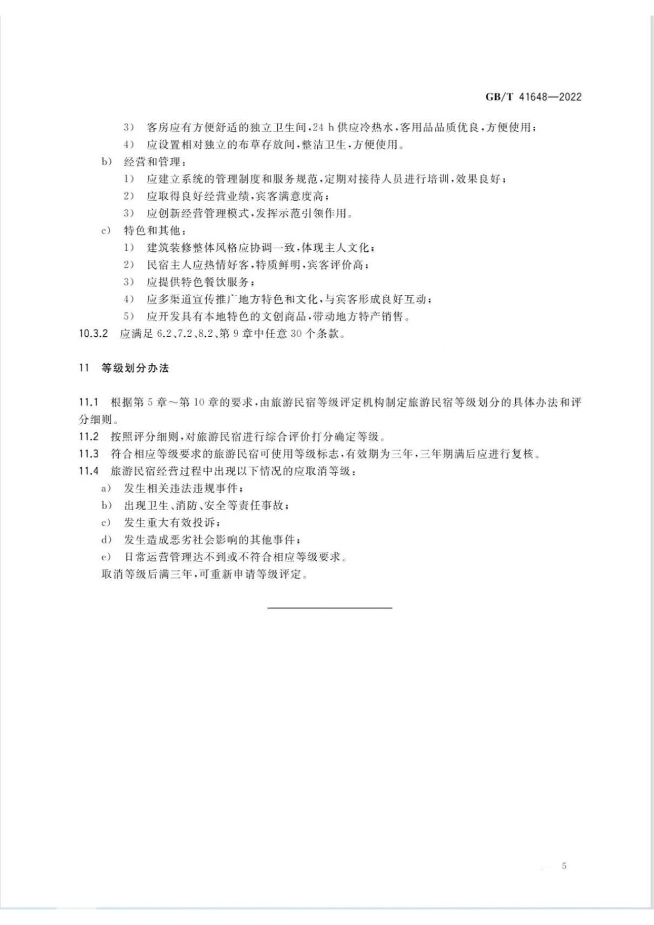

眉县人民政府办公室 2024年5月31日印发

